**REPUBLIQUE DU SENEGAL**



**UN PEUPLE – UN BUT – UNE FOI**

**MINISTERE DE L’ENSEIGNEMENT SUPERIEUR DE LA RECHERCHE**

**ET DE L’INNOVATION**



**Département ESITEC (Ecole Supérieur D’Informatique Et Des Technologies)**

**MODULE:** IOT (Internet of Things)

**THEME : Système de Sécurité pour Boîte Intelligente**

**MEMBRES DU GROUPE**

**OUSMANE LATYR SARR**

**MEDOUNE GUEYE**

**PROFESSEUR: Mr. MOUSTAPHA KEBE**

**ANNEE ACADEMIQUE : 2024 / 2025**

**SOMMAIRE**

**1-Introduction**

**2-Matériel utilisé**

**3-Schéma de câblage**

**4-Étapes de réalisation**

**5-Difficultés rencontrées**

**6-Perspectives et améliorations futures**

**7-Conclusion**

**1-INTRODUCTION**

Dans un monde où la sécurité des objets et la surveillance des environnements deviennent de plus en plus importants, ce projet vise à concevoir une boîte intelligente capable de détecter une ouverture, mesurer la température et l’humidité, et émettre une alarme sonore en cas d’intrusion. Grâce à une interface Web connectée, l’utilisateur peut visualiser en temps réel les données relevées par les capteurs, et suivre leur évolution sous forme de graphiques dynamiques. Ce projet allie électronique, programmation embarquée (ESP8266), et développement Web pour offrir une solution simple et efficace de monitoring.

**2-MATERIELS UTILISES**

ESP8266 Wemos D1 Mini : microcontrôleur Wi-Fi principal du système.

DHT11 : capteur de température et d’humidité.

HC-SR04 : capteur à ultrasons pour mesurer la distance (ouverture de la boîte).

Buzzer : alarme sonore déclenchée si la boîte est ouverte.

Breadboard et câbles Dupont : pour le prototypag

Résistances

3-SCHEMA DE CABLAGE

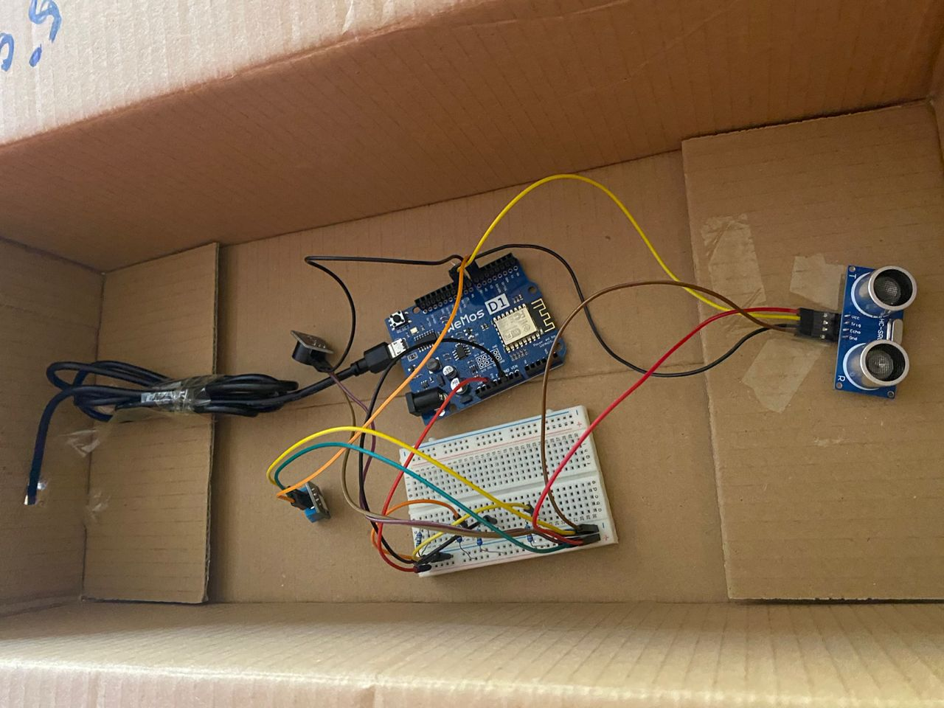

**ETAPE DE REALISATION**

Montage des composants électroniques sur une breadboard selon le schéma.

Programmation du Wemos D1 Mini pour lire les capteurs et gérer le buzzer.

Développement du serveur Node.js pour recevoir les données série et les transmettre à l’interface.

Création de l’interface Web pour afficher les données.

Mise en place des graphiques pour un affichage évolué.

Tests et débogage pour assurer la fiabilité du système.

**DIFFICULTE RENCONTREE**

Erreur de port série lors du téléversement (port COM3 déjà utilisé ou inaccessible).

Détection non réactive du buzzer si le serveur est éteint (le contrôle dépendait du microcontrôleur, pas du serveur).

Gestion du code PIN : synchronisation entre l'interface Web, Node.js, et la logique embarquée.

Mise à jour fluide des graphiques : éviter les lenteurs ou les doublons.

**PERSPECTIVES**

Ajout d’une base de données (ex : MongoDB) pour stocker l’historique des mesures.

Développement d’une application mobile pour recevoir des notifications d’alerte.

Intégration d’un capteur de vibration ou de mouvement pour une détection plus fine.

Mise en place de commandes vocales ou reconnaissance faciale pour la désactivation.

Connexion cloud pour accéder au système à distance via Internet.

**CONCLUSION**

Ce projet de boîte intelligente connectée a permis de mettre en œuvre une solution intégrant l’électronique, les capteurs, la programmation embarquée (ESP8266) et le développement web en temps réel. À travers la détection d’ouverture, la mesure des conditions environnementales internes (température et humidité), ainsi que l’alerte sonore automatique, nous avons démontré comment les technologies IoT peuvent répondre à des besoins concrets de sécurité et de surveillance.

Le système développé offre une visualisation claire des données sur une interface web intuitive, avec affichage graphique en temps réel. Malgré les difficultés rencontrées liées à la configuration logicielle et à la synchronisation entre les modules, ces obstacles ont été surmontés grâce à une approche progressive et collaborative.

Ce projet constitue une base solide pour de futures améliorations telles que l’ajout d’une base de données, une application mobile, ou encore l’intégration d’autres capteurs pour une surveillance plus fine. Il a également renforcé notre compréhension de l’architecture client-serveur dans un environnement IoT, tout en valorisant l’aspect pratique de notre formation.

Il illustre parfaitement comment de simples composants électroniques peuvent, lorsqu’ils sont bien orchestrés, contribuer à des solutions modernes, évolutives et utiles dans un contexte local ou global.